разгон с паяльником в руках
крис касперски ака мыщъх, no-email
если человек не понимает что SPECCY это _КЛАСCИКА_ ,я посмотрел бы на него как он в свой пень с паяльником влезает, чтобы внести какие ни будь улучшения, и как он на пне будет схемотехнику изучать…
Andy Man, конференция ZX.SPECTRUM

серьезный разгон требует серьезных решений. когда программным путем выжато все, что только возможно, а хочется разогнать еще, в руки берется паяльник и с платой делается то, что не сделал производитель. в сети можно найти множество пошаговых руководств для любого железа, но это неинтересно. настоящие хакеры всегда полагаются только на самих себя и свой Х в смысле хвост!

введение в вольмод
Хороший автолюбитель никогда упустит возможности покопаться в моторе, что-то там подкрутить, доработать, усилить, усовершенствовать. С движком от трофейного Мессершмита даже Запорожец обгоняет Мерседес. Компьютер ничем не хуже! Только вместо гаечного ключа нашим основным оружием станет паяльник, с которым мы будем бороться против маркетинговых ограничений и мелких конструктивных недоработок.
Стратегический план еще находится в разработке, но повысить разгонный потенциал железа можно уже сейчас. Достаточно всего лишь увеличить напряжение. В некоторых случаях этого можно сделать и без паяльника, подкрутив настройки чисто программным путем, да только не всегда. Дешевое железо вообще не позволяет ничего регулировать, а дорогое оставляет приличный запас прочности, чтобы юзер ничего не сжег. Приходится брать в руки паяльник и объяснять кто здесь главный.
Увеличение напряжения — простой и универсальный прием разгона, известный под именем "вольтмод" (voltmod). Зародившись в недрах инженерных лабораторий, за несколько лет он охватил все континенты и продолжает бушевать. Теперь уже не нужно разбираться в электронике и трассировать печатаные проводники, реконструируя схему стабилизатора. Набираешь в Гугле "voltmod" с маркой своей видео-карты (материнской платы) и получаешь множество пошаговых руководств, доходчиво объясняющих куда идти и что паять. Правда, не все руководства правильные. Их ведь люди пишут, а людям свойственно ошибаться. Как проверить, что нас не лажают? К тому же, под одной и той же торговой маркой может скрываться целое семейство различных моделей, не говоря уже о сторонних производителях, вносящих серьезные изменения в рефересный дизайн.
Большинство руководств содержат только сухой остаток, то есть номера ног и марку микросхемы, но хода своих размышлений не разглашают. То есть делятся с читателем рыбой, а удочку оставляют себе. Мыщъх считает (можно даже сказать — убежден), что это неправильно и покажет как завольмодить железо самостоятельно.

что нам понадобиться
Полевые транзисторы, на которых держится вся современная схемотехника, очень чувствительны к статическому электричеству, а миниатюрные радиоэлементы скидывают копыта даже при незначительном перегреве. Паяльник (даже маломощный и низковольтный) это вчерашний день и пережиток мрачной старины. Паяльная станция начального уровня потянет рублей на 800, но в отличии от пальника обеспечит строго дозированный нагрев с погрешностью всего в несколько градусов, большой ассортимент различных насадок, антистатическое покрытие кабеля с держателем, предотвращающее внеплановый выход электроники из строя и т. д.

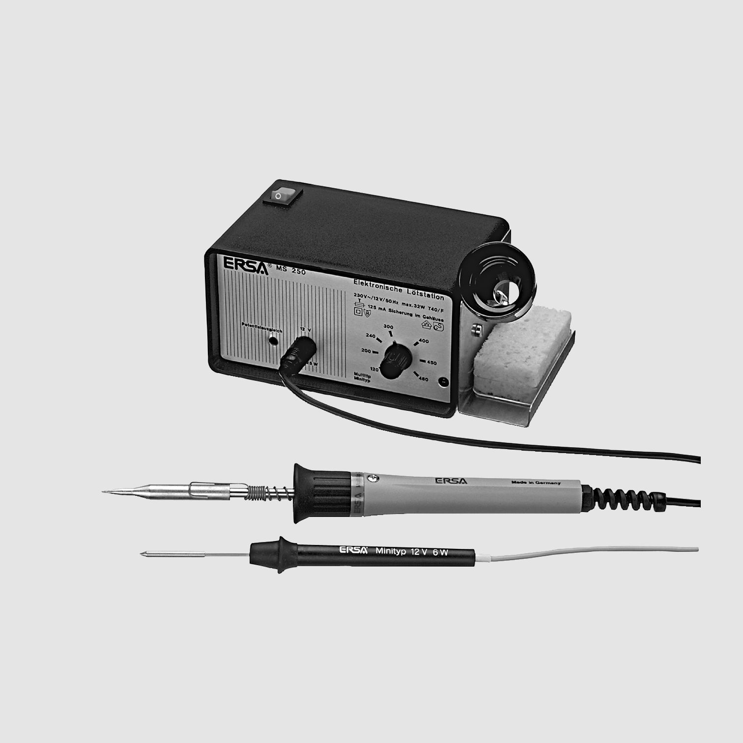
Рисунок 1 паяльная станция фирмы ERSA
Впрочем, для наших целей и простого паяльника будет вполне достаточно. Заземлять его необязательно. Короткого замыкания всех ног микросхемы (транзистора) будет вполне достаточно. Обматываем выводы тонким неизолированным проводом, а после пайки отматываем обратно. Жало паяльника затачивается по вкусу, кто-то предпочитает "карандаш", кто-то проповедует совсем другие формы. Главное — чтобы припаять, а не, как любил выражаться мой отец, прикакать. Температура жала должна быть достаточна для непрерывного оправления, но не выше того! Время пайки следует выбрать так, чтобы еще ничего не оплавилось или не вышло из строя, но припой уже успел диффузировать внутрь выводов, образуя надежное соединение, чего никогда не получится при слишком быстрой пайке. Припой — любой качественный (типа Sn60Pb40 или Sn63Pb37 по классификации DIN1707).
Для разделения "слипшихся" ножек хорошо подходит обычная швейная игла. Припой к ней не пристает и она проходит сквозь него, как ледокол.

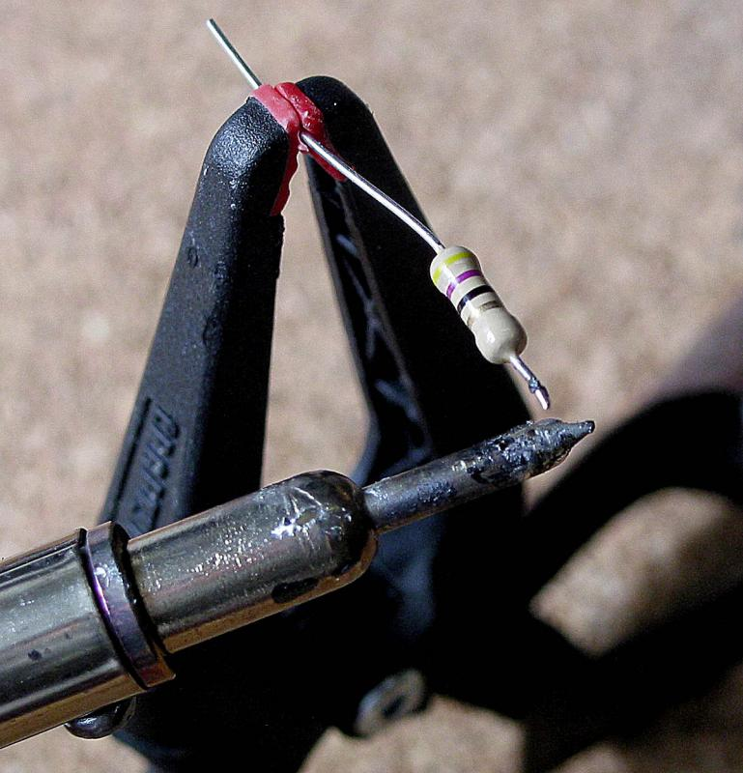
Рисунок 2 как надо паять
Другая игла закрепляется на щупе цифрового мультиметра (обычные щупы очень толстые и могут легко соскользнуть, замыкая все на хрен, а игла держится на контактах очень уверенно даже в дрожащих от волнения руках).
Резисторы различных номиналов приобретаются на радиорынках или выпаиваются из старой аппаратуры. Потенциометры (подстрочные резисторы) лучше не использовать по целому ряду соображений, хотя у них есть свои сильные стороны (например, возможность временно уменьшить напряжение, а затем быстро повысить его вновь без возни с паяльником).

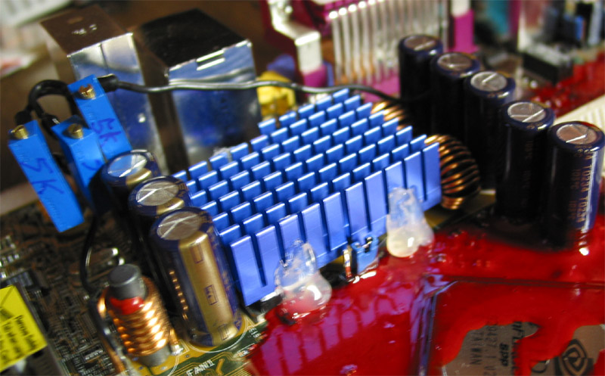
Рисунок 3 подстрочные резисторы на материнской плате, позволяют плавно менять напряжение, делая это намного точнее, чем BIOS Setup

мат. часть
Увеличение напряжение само по себе еще не увеличивает производительность, но ускоряет переходные процессы в кристалле, за счет чего его предельная тактовая частота возрастает. А вместе с ней возрастает и тепловидение, причем греется не только основной кристалл, но и вспомогательные элементы. Микросхемы в штатном режиме работающие без радиатора могут потребовать охлаждения, так же, возможно, придется доработать схему фильтрации, добавив несколько дополнительных шунтирующих керамических конденсаторов в обвязку электролитических (см. врезку "доработка стабилизатора материнских плат"), а сами электрические — заменить, отобрав хорошие и качественные экземпляры с низким ESR (о технике измерения ESR можно прочитать в статье "Прибор для проверки ERS электролитических конденсаторов" — http://www.elcp.ru/titles/ret/2002_06/ret_2002_06_12.zip). Пренебрежение этим правилом обычно приводит к провалу всей операции и вольмод не удается — даже при незначительном увеличении напряжения начинаются глюки.
Обычно процессор вольтмодят одновременно с оперативной памятью, сохраняя соотношение их тактовых частот. Это справедливо как для материнских плат, так и для видео-карт. Однако, прямой зависимости между частотой и напряжением нет. Различные узлы имеют различные гранитные частоты и вполне может оказаться так, что процессор соглашается работать на повышенной тактовой частоте и с нормальном напряжением, а память — нет. Или наоборот.
Напряжение питания ядра процессора принято обозначать как Vcore, Vgpu или Vddc. Процессоры прошлых лет зачастую требовали целой "столовой" вместе с атомной электростанцией в придачу. В частности, Pentium-II помимо ядра (Vcc_{core}), требует специального питания для L2 кэша (Vcc_{L2}), термирующего напряжения шины (V_{TT}), а так же отдельного напряжения в 5 вольт (V_{CC5}), причем V_{TT} используется в качестве базового для рефересного напряжения Vref, которое в свою очередь определяет порог, отделяющий логический "0" от логической "1". В общем случае, V_{TT} равно половине Vcc_{L2}, а Vref – 2/3 V_{TT.}
Для разгона процессора мы должны увеличить напряжение ядра и L2, что "тянет" за собой V_{TT} и Vref. Внутри процессора, Vref Pentium-II получает самостоятельно, но остальные узлы материнской платы, висящие на системной шины, вынуждены запитываться от другого источника, который должен быть завольможен. Разгон Pentium-II требует увеличения всех напряжений (увеличение частоты ядра тянет за собой L2 кэш, а кэш тянет V_{TT} и Vref. Вот такое непростое дело вольмод!
Микросхемы памяти в зависимости от своих конструктивных особенностей могут требовать большего или меньшего количества напряжений. Как минимум, необходимо запитать ядро — VDD. Вслед за ним идут входные буфера VDDQ, напряжение питания которых не должно превышать напряжения ядра и обычно равно ему. Термирующее (V_{TT}) и рефересные (Vref) напряжения равны половине VDDQ. (Некоторые микросхемы имеют встроенные термирующие цепи и подавать на них V_{TT} не нужно). Начинать вольмод следует с увеличения напряжения ядра. Остальные напряжения увеличиваются только тогда, когда вольможенная микросхема начинает работать нестабильно.
Вопросами питания заведут стабилизатор. В одних случааях, каждый узел питается своим собственным стабилизатором (и вся плата тогда в стабилизаторах), в других —производители путем хитроумных извращений запитывают несколько узлов от одного стабилизатора. В частности, на ASUS P5AD2/P5GD2 один и тут же стабилизатор питает и северный мост, и память, используя кремниевый диод для зарядки обвязывающего конденсатора до нужного напряжения. Поэтому, напряжение на выходе стабилизатора будет отличается от напряжения на чипсете. Это раз. Увеличивая напряжение на памяти, мы неизбежно увеличиваем напряжение и чипсете, спалить который гораздо страшнее, да и греется он сильно (подробности в статье "Материнские платы на чипсетах Intel 925X и 915P: обзор девяти моделей" http://www.thg.ru/mainboard/20040820/intel_925_915-10.html).
Стабилизатор может собираться и на операционном усилителе, и на преобразователе постоянного тока или даже на микроконтроллере. Усилители/преобразователи обычно имеют прямоугольный корпус и небольшое количество ног (порядка 8), а рядом с ними расположены электролитические конденсаторы, дроссели и мощные ключевые транзисторы, иногда подключаемые к микросхеме напрямую, иногда — через дополнительный крохотный транзистор. Микроконтроллеры — это такие небольшие микросхемы в прямоугольном корпусе с кучей ног (от 16 и больше), рядом с которым торчат конденсаторы/дроссели/транзисторы (впрочем, на дешевых платах дроссели часто выкидают, а количество конденсаторов сводят к минимум, оставляя в не распаянных элементах букву L).

Как выделить стабилизаторы среди прочих микросхем? Проще всего действовать так: выписываем маркировку всех мелких тараканов и лезем в сеть за datasheet'ами, в которых указывается их назначение и, как правило, типовая схема включения, на которой где-то должен быть делитель, подключенный к одному из выводов. Делитель — это два резистора, один из которых всегда подключен к выходу стабилизатора (V_{OUT}), а другой — к массе (GROUND или сокращенно GND). Выход найти легко, во-первых: вольтметром, во-вторых чаще всего он расположен в точке соединения двух ключевых транзисторов от которой отходит дроссель (если он есть).
Изменяя сопротивление резисторов делителя, мы пропорционально изменяем и выходное напряжение стабилизатора. Уменьшение сопротивление резистора, подключенного в массе, вызывает увеличение выходного напряжения и наоборот. "Выходной" резистор при уменьшении своего сопротивления уменьшает выходное напряжение.
Кстати говоря, напряжение можно не только увеличивать, но и уменьшать! В этом есть свой резон. Ниже напряжение → меньше нагрев → тише куллеры или даже вовсе "пропеллеры — стоп" (хватит и пассивной системы охлаждения). Заботясь об оверклокерах, многие производители увеличивают напряжение сверх необходимого, оставляя солидный разгонный потенциал, в то время как для работы на штатной частоте вполне достаточно и более низкого (на 10%-20%) напряжения. Если мы хотим получить бесшумную систему, будет разумно уменьшить напряжение, не трогая тактовую частоту (мы же не хотим проиграть в производительности). Зачастую это уменьшает нагрев на десятки градусов!Вот минимум знаний, необходимый для вольмода, которым мы сейчас займемся вплотную.

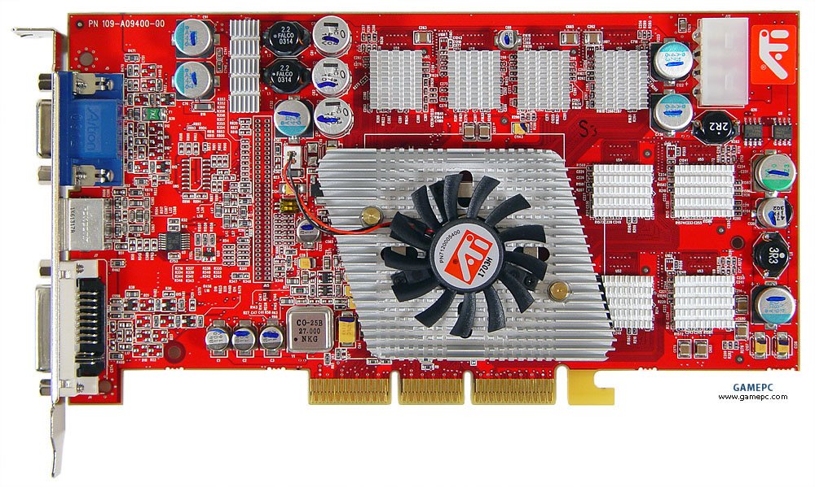
Рисунок 4 карта из серии Radeon 9600XT к вольмоду готова!

>>> врезка условные обозначения

In the computer enthusiast world the terms are not fully defined. The most used meanings are following:
VCore: The core supply voltage of an 'important' chip like your CPU or GPU, usually not the Northbridge. Most frequently used to indicate CPU voltage.
VDD: The supply voltage to your Northbridge chip or the supply voltage for the input buffers and core logic of your memory chips (mostly on graphic cards).
VDDQ: The supply voltage to the output buffers of a memory chip.
VTT: Tracking Termination Voltage. Compared to VREF to determine Hi/Lo
VMem: Supply voltage to a memory chip.
VDDR, VDimm: Supply voltage to the memory on your motherboard.
VRef: Reference voltage for the input lines of a chip that determines the voltage level at which the threshold between a logical 1 and a logical 0 occurs. Usually 1/2 VDDQ.
VGPU: The supply voltage to your graphic card's processor.

VDDC: GPU Voltage
MVDDC: Memory Core Logic Voltage
MVDDQ: Memory Voltage supplied to the output buffers of the video card memory.
VTT: Termination Tracking voltage for video card memory.

конкретный пример вольмода
Возьмем видео-карту Sapphire Radeon 9600XT и будем ее пытать и издеваться. Осмотр печатной платы обнаруживает множество мелких микросхем (перечислять которые мне лениво), среди которых присутствуют сразу несколько стабилизаторов — качественный конвертор постоянного тока с системой зашиты ISL6522CB, питающий графический процессор, и четыре микросхемы RT9202 — тоже конверторы, но попроще. Они питают VDD, VDDQ, V_{TT} и Vref, ответственные за кормление памяти. Как определить какой из них какой? Ну, во-первых, по напряжению, измеренному вольтметром (Vref == Vtt == 1/2 VDDQ <= VDD), во-вторых, по разводке — просто звоним омметром какой вывод какого стабилизатора на какую ножку какой микросхемы памяти (видеопроцессора) идет. Именно "звоним", а не смотрим, потому что визуально на многослойных платах ни фига не видно, даже если взять увеличительное стекло.

Рисунок 5 поиск микросхем, ответственных за стабилизацию на плате
Начнем с видеопроцессора. Набираем в Гугле "ISL6522CB filetype:pdf" и получаем ссылку на фирменный datasheet (http://www.intersil.com/data/fn/fn9030.pdf), c распиновкой микросхемы (см. рис 5) и типовой схемой преобразователя постоянно тока (см. рис. 6), принцип работы которого описан там же.

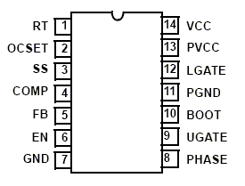
Рисунок 6 распиновка микросхемы ISL6522CB
Смотрим на карту. Судя по всему, производители не стали извращаться и стабилизировали питание аналогичным образом. Пытаемся разобраться какой из выводов за что отвечает. Читаем: "COMP and FB are the available external pins of the error amplifier. The FB pin is the inverting input of the error amplifier and the COMP pin is the error amplifier output. These pins are used to compensate the voltage-control feedback loop of the converter" (COMP и FB представляют собой внешние выводы усилителя ошибок. Вывод FB – это инвертированный вход усилителя ошибок, а COMP — его инвертированный вывод. Эти ножки используются для балансировки обратной петли конвертора, управляющей напряжением). Ага, говорим мы голосом Винни-Пуха неожиданного обнаружившего непустой горшок с медом! Вот оно!

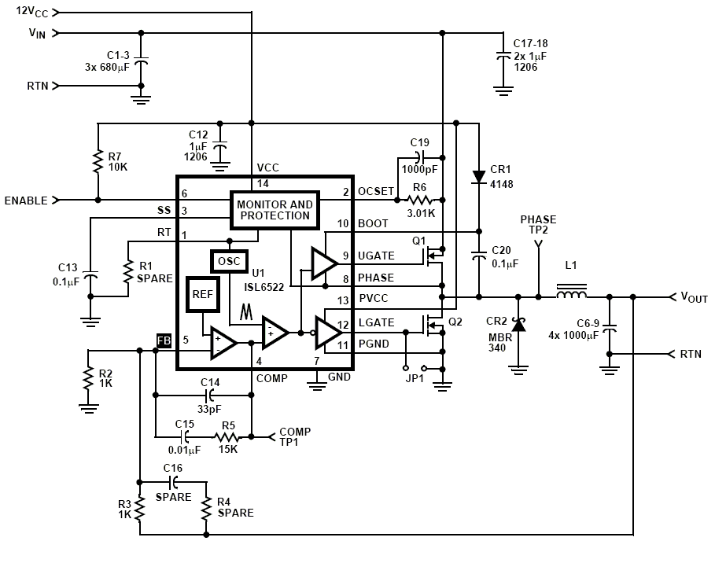
Рисунок 7 пример типового стабилизатора на микросхеме ISL6522CB
Нужные выводы (4 — FB и 5 – COMP) найдены. Остается найти делитель. Где же он? Куда запропастился? Блин, ну как все ненаглядно нарисовано. Конечно же это R2, R3. Резистор R2 соединяет вывод FB с массой, а R3 связывает его с выходом, образуя отрицательную обратную связь. Чем меньше сопротивление резистора R3 тем ниже выходное напряжение (мы как бы "давим" усилитель отрицательной обратной связью) и, наоборот, чем ниже сопротивление резистора R2 тем выше напряжение!

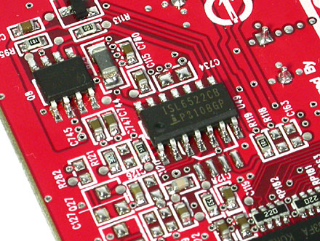
Рисунок 8 микросхема ISL6522CB на которой собран стабилизатор графического процессора
Как изменить сопротивление резисторов в готовой схеме? Существует множество путей. Например, мы можем нанести несколько штрихов на резистор R2 простым мягким карандашом так, чтобы они соединяли оба его вывода. Чем многочисленнее и жирнее штрихи — тем ниже сопротивление. Добившись необходимого напряжения на выходе, закрепляем графит лаком или нитрокраской от истирания и других агрессивных воздействий. Надежность, конечно, будет не на высоте и сопротивление рискует скачкообразно измениться в любую секунду. Как вариант, можно приклеить токопроводящим клеем к резистору R2 еще один, рассчитав необходимое сопротивление по закону Ома или подобрав его экспериментальным путем (хинт: два одинаковых резистора при параллельном соединении уменьшают свое сопротивление вдвое). Клей намного надежнее карандаша, но… Если приклеенный резистор оторвется, он может что-то замкнуть. Самое надежное — это пайка. Она же и самая опасная. Одно неверное движение и… прощай моя дорогая карта!
Увеличивать сопротивление резистора значительно сложнее. Существует всего два пути: выпаять его из платы, заменив другим или… выколоть из него небольшой кусок. Варварство, конечно, зато с минимумом телодвижений. Поскольку, угадать размер откалываемого кусочка заранее очень сложно, приходится действовать методом последовательно приближения, попеременно откалывая от резисторов R2 и R3 различные куски.
Для подстраховки (а на первых порах без нее никуда) пробуем найти готовое пошаговое руководство по вольмоду, например, вот: "Вольтмоддинг Sapphire Radeon 9600XT" (http://www.modlabs.net/index.php?location=articles&url=9600xtvm), рекомендующей подключать подстрочный резистор межу 5 и 7 ногами. Ну 5'я нога нам известна, это FB, а 7'я это что? Согласно рис 7 это земля, так что статья шунтирует резистор R2, как мы сами и собирались.
Поднимать напряжение следует постепенно. Не больше чем 0,1 В за раз, а потом устраивать тотальный стресс-контроль запуская навороченные 3D-игрушки или бенчмарки (естественно, вместе с увеличением напряжения мы должны увеличивать и тактовую частоту, в противном случае вольмод теряет смыл). Если появляются артефакты или компьютер начинает вести себя нестабильно, значит, мы зашли слишком далеко и нужно либо усилить охлаждение, либо вернуться назад. Различные экземпляры гонятся неодинаково. Нормальным результатом считается повышение напряжения на 20%-25%, хорошим — на 50% и более того.
Разобравшись с ядром, возьмемся за память (на самом деле ядро и память вольмодятся одновременно, пусть последовательный дух статьи не вводит вас в заблуждение).

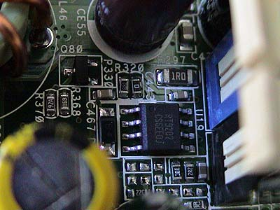
Рисунок 9 микросхемаRT9202, на которой собран стабилизатор памяти
Память в свою очереди питается от стабилизатора, собственного на базе преобразователя постоянного тора RT9202, документацию на который большого труда найти не составит, вот она:http://www.richtek.com.tw/Product/Docs/DS9202-02.pdf. И снова — распиновка (см. рис. 10), типовая схема включения (см. рис.11).

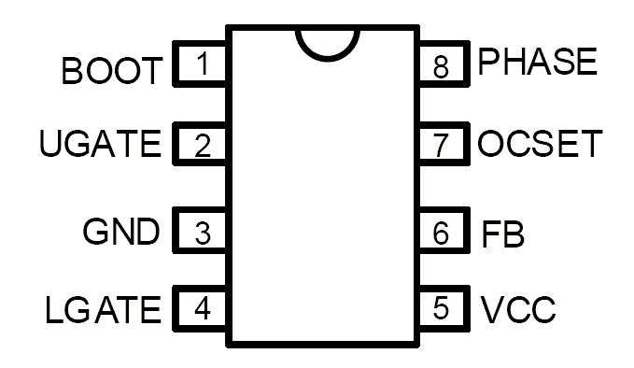
Рисунок 10 распиновка микросхемы КУ9202
На этот раз делитель бросается в глаза сразу. Можно даже не напрягаться с чтением описания. Он образован характерной цепочкой резисторов R2 и R3, точка пересечения которых ведет к уже известному нам выводу FB, соответствующего 6 ножке микросхемы (внимание: далеко не всегда нужный нам вывод называется FB, например, на микросхеме APW1175, на которой собран рефереснй образец данной карты, это будет "-IN", что есть сокращение от "input" (вход), а знак минуса наводит на мысли об отрицательной обратной связи). Следовательно, для увеличения выходного напряжения необходимо уменьшить сопротивление резистора R3. Сверяясь с уже упомянутой статьей "Вольтмоддинг Sapphire Radeon 9600XT", мы полностью подтверждаем свои предположения. На этот раз подстрочный резистор припаивается между 3 и 6 ногами (3 нога — земля) и все осуществляется аналогично.
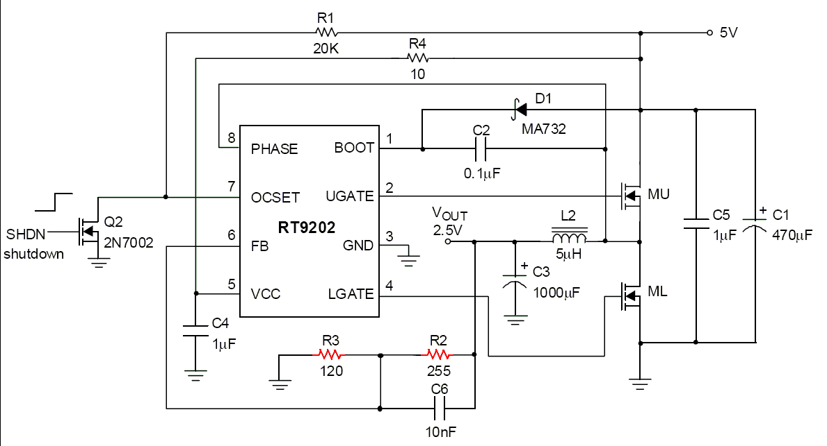
Рисунок 11 пример типового стабилизатора на микросхеме RT9202
Увеличивая напряжение сверх нормативного, необходимо помнить, что на плате могут быть элементы, которым это совсем не понравятся и они нам отомстят тем, что сгорят. В частности, на картах серии GeForce FX 5900XT есть нехорошая микросхема типа IOR 334H, коварно выходящая из строя при достижении 2'х вольтового порога (см. рис. 12).

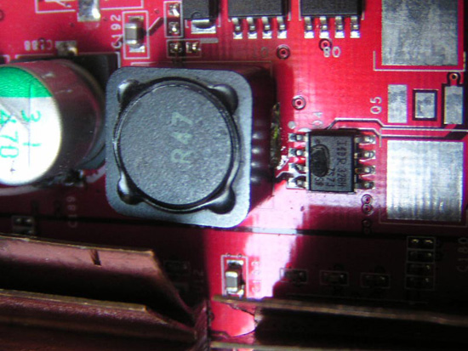
Рисунок 12 при увеличении напряжения микросхема IOR 334H сгорает первой
Проблема решается установкой радиатора. Другим микросхемам (в частности, самим стабилизаторам) охлаждение тоже не помешает. Радиатор закрепляется термоклеем или двухсторонним скотчем, который можно найти в строительных магазинах.

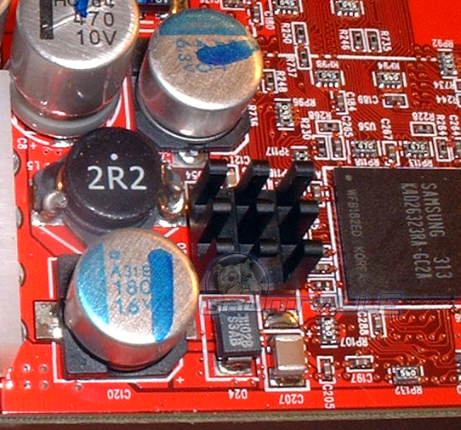
Рисунок 13 установка радиатора на стабилизатор предотвращает его возможный выход из строя

материнские платы
Вот три вещи, которые обычно вольтмодят на материнских платах — процессор (вместе с северным мостом), память и AGP-шина, что в совокупности дает отличный разгон! Только нужно учитывать, что изменение напряжение через BIOS нужно калибровать заново, ибо вольтмод изменяет его не линейно.
Вольтмод осуществляется так же, как и видео-картах. Принципы стабилизации напряжения там аналогичные. Схемы питания процессоров многоканальные и очень сложные, но делитель напряжения такой же как и на видео-картах. Ищите два резистора, один из которых подключен к массе, другой — к выходу стабилизатора, а точка соединения уходит на "сороконожку". Но довольно слов. Перейдем к конкретным примерам.
На самых древних материнских платах эпохи Pentium-MMX переключение питающего напряжения обычно осуществляется вручную через набор jumper'ов (см. рис. 14). Возле каждого из jump'ов отчетливо просматривается резистор делителя, а справа видна небольшая квадрантная микросхема о 8'ми ногах на которой и собран стабилизатор. Диапазон подобной регулировки как правило неширок, а шаг изменений очень велик, так что без паяльника тут никуда. Берем омметр, измеряем сопротивление каждого из резисторов и сопоставляем с соответствующим ему напряжением, которое напечатано либо прямо на плате, либо находится в руководстве. В нашем случае: 340 ом → 2,8 вольт; 430 → 2,9; 750 → 3,2. Легко видеть, что зависимость ни фига не линейная и нужное напряжение приходится подбирать экспериментальным путем, постепенно увеличивая сопротивление одного из резисторов. Джампер со штатным напряжением лучше не трогать, чтобы всегда выла возможность вернуться к нему.

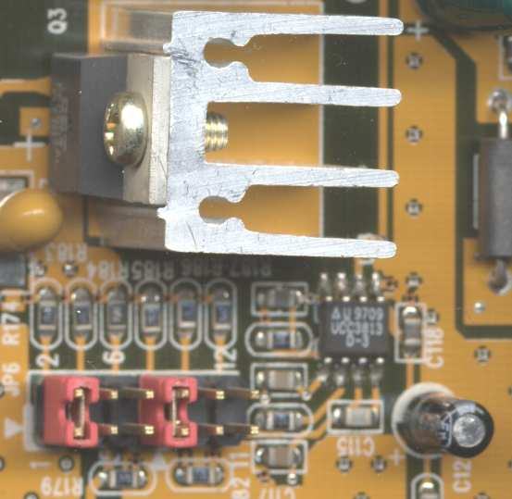
Рисунок 14 стабилизатор питания на древней материнской плате
Более современные материнские платы уже не имеют резисторов и перемычки с jumper'ов заходят прямо на прямоугольную микросхему (см. рис. 15), а в некоторых случаях микросхема соединяться прямо с процессором (внутри процессора находятся специальные перемычки, помогающие материнской плате автоматически определить напряжение). Что же эта за микросхема такая и как ее вольмодить?

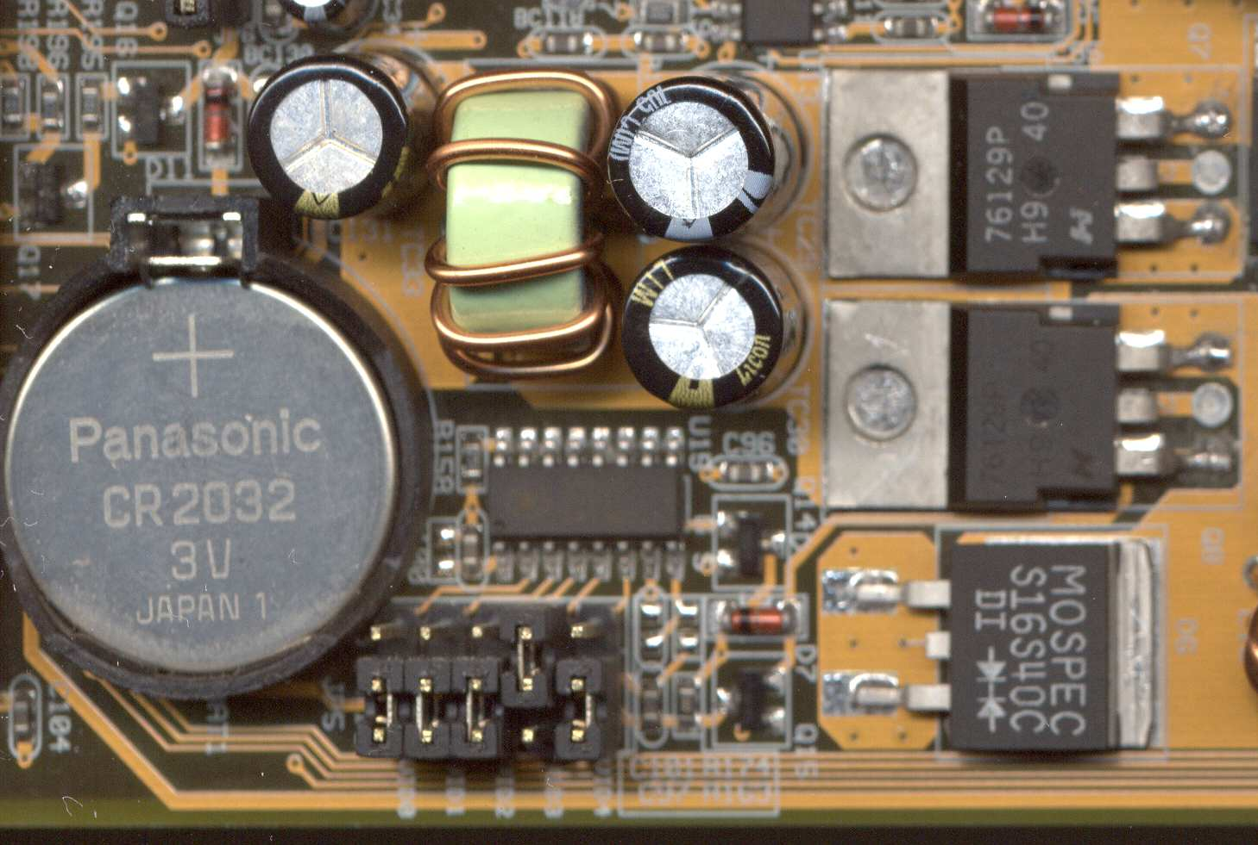
Рисунок 15 типовой стабилизатор, управляемый juper'ами
Практически все современные стабилизаторы стоятся на базе того или иного интегрированного ШИМ-контроллера — довольно сложной микросхемы с кучей выводов по краям. Она группа выводов "заведует" выходным напряжением, которое выбирается комбинацией логических "1" и "0", подаваемых на эти ноги. В зависимости от конструктивной реализации эти выводы могут либо сразу идти на перемычки или быть мультиплексированы еще с чем-то другим.
Ассортимент выходных напряжений, как правило, очень большой. (например, микросхема LX1665CDW, используемая в "томатной" материнской плате типа EX98, поддерживает 32 значения), намного больше, чем в предыдущей схеме, однако, шаг приращения все же довольно велик, а верхняя и нижняя границы — жестко фиксированы. Приходится химичить с резисторами. Должен же стабилизатор иметь обратную связь по выходному напряжению? И эта связь действительно есть! В глаза сразу бросается цепочка резисторов R45, R56, подключенная к обоим концам дросселя L7. Это не делитель (хотя очень на него походе), но мы уже опытные мыщъхи и нас на сыре уже не проведешь! Резистор R45 "подавляет" вход INV, а R56 попадает на вход Vcc_{core}. Кстати говоря, в типовой схеме включения, которую можно откопать в официальном даташите, никаких резисторов здесь вообще нет и выводы микросхемы соединены с дросселем напрямую. Сушите весла! Приехали! Данная микросхема слишком умная для вольмода! Мыщъх специально взял сложный случай, чтобы показать, что далеко не всегда желаемого результата удается достичь паяльником и отверткой. Тем не менее выход есть — ведь мы можем собрать свой собственный стабилизатор, смонтировав его на отдельной печатной плате! Готовые стабилизаторы можно найти в документации на ШИМ-контроллеры (естественно, нужно выбрать контроллер с делителем, например, ADP3180). Другой источник информации — принципиальные схемы рефересных материнских плат, бесплтано распространяемые Intel (найти их можно в разделе чипсетов по ключевым словам "reference schematics").
Помимо ядра, Pentium-II еще требуется запитать L2 кэш и выходные буфера, которые не так требовательны к качеству питания и потому в материнской плате EX98 (как и большинстве других) для их "обслуживания" используются простые линейные стабилизаторы. Один из таких стабилизаторов "вживлен" в микросхему LX1665CDW — с 11 вывода (Ldrv) снимается управляющее напряжение, поступающее на ключевой транзистор VR2, а на 9 вывод (L_{FB}) подключается делитель, образованный резисторами R17 и R16. Уменьшая сопротивление резистора R16, мы увеличиваем термируюшее (V_{TT}) напряжение и наоборот.
Кэш второго уровня питается от стабилизатора U4 (по виду обычная квадратная микросхема с 8 ногами, из которых реально задействованы только три), управляющая транзистором Q4, к выходу которого подключен один из резисторов делителя — R54, другой резистор — R54 – идет на массу.

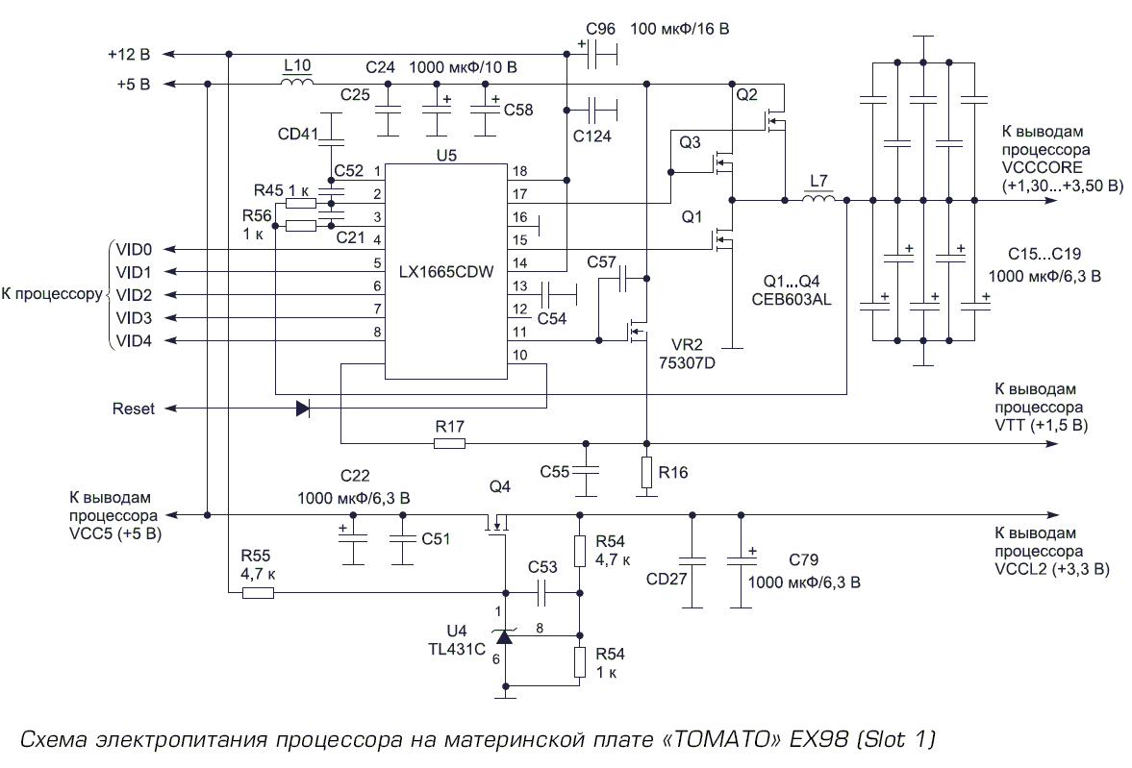
Рисунок 16 типовая схема питания современных материнских плат на примере материнской платы TOMATO EX98
Пару слов о ключевых элементах. Стабилизатор может быть собран либо на двух n-канальных МОП-транзисторах, в этом случае сток (drain) одного транзистора соединен в точке выхода (Vout) с истоком (source) другого. Оставшийся исток идет на массу, а сток на стабилизируемое напряжение. Это облегчает поиск делителей на неизвестных микросхемах. Находим два мощных транзистора, смотрим где они соединяются (там еще дроссель будет) и ищем резистор ведущий к той же точке. Если с другим концом резистора соединен резистор, идущий на массу — делитель найден!
Все, рассмотренные нами схемы, построены именно по такому принципу, однако, вместо второго транзистора может использоваться и диод. Внешне он похож на транзистор, только на нем (как правило) написано MOSPEC, а два крайних вывода замкнуты накоротко (см. рис. 15). Такая схема проще в исполнении, содержит меньше деталей, однако, за счет падения на прядения на n-p переходе (~0,6 В) снижается КПД и увеличивается рассеиваемая тепловая мощность, то есть, попросту говоря, нагрев. Пример стабилизатора с диодом приведен на рис. 17.

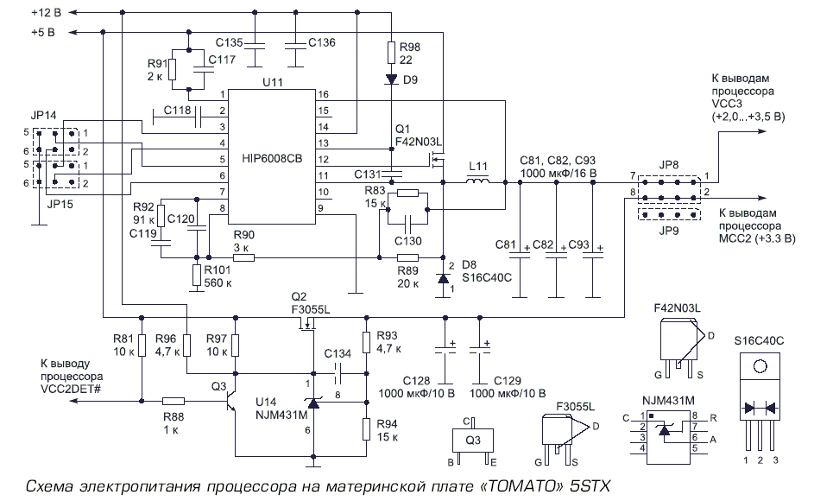
Рисунок 17 типовая схема стабилизатора с диодом вместо транзистора (на примере ТОМАТО 5STX)
Насобачившись на доисторических материнских платах, которые можно найти на любой свалке, перейдем к современным моделям. Возьмем ASUS P4800-E на базе чипсета i865PE (см. рис. ЧЧЧ) и недрогнувшей рукой ее завольмодим! Внимательно рассматривая плату, выделяем все микросхемы с не очень большим количеством ног. Возле северного моста мы видим кварц, а рядом с ним — серый прямоугольник ICS CA332435. Это — клокер. То есть тактовый генератор. На рис 18 он обозначен цифрой 1, чуть позже мы к нему еще вернемся, а пока продолжим наши поиски.

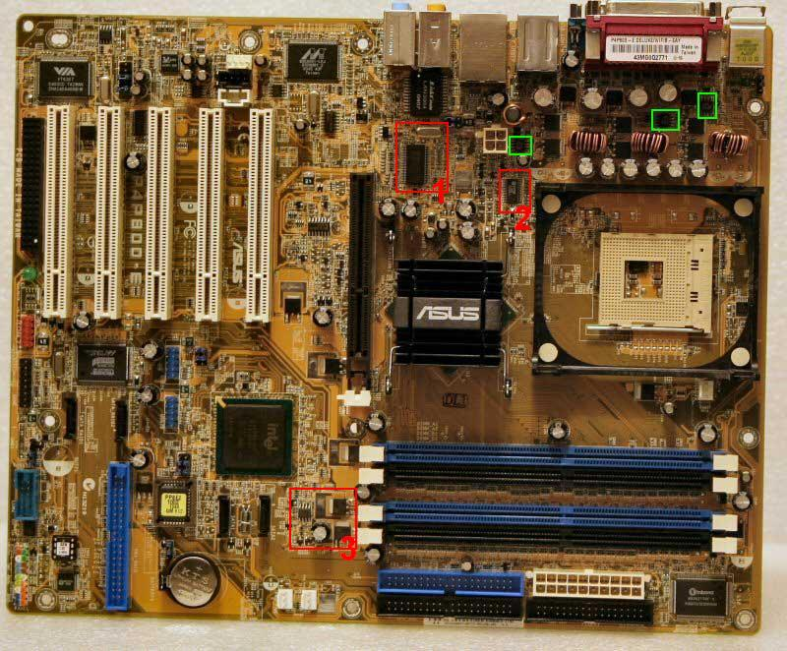
Рисунок 18 материнская плата ASUS P4800-E, 1 — клокер (ICS CA332435), 2 — стабилизатор процессора (ADP3180), 3 — стабилизатор памяти (LM358), квадратики без цифр — вспомогательные стабилизаторы процессора (ADP3418),
Процессор, как обычно, окружен кучей конденсаторов, дросселей и других элементов, выдающих близость стабилизатора. Остается только найти ШИМ-контроллер. Ага, вот он. Маленькая микросхема с надписью ADP3180. Согласно спецификации (http://www.datasheetarchive.com/semiconductors/download.php?Datasheet=312541) это 6-битный программируемый 2-, 3-, 4- фазный контроллер, разработанный специально для питания Pentium-4.
На рис. 19 показана схема типового стабилизатора для Penium-4, "выдернутая" из datasheet'а. Процессор Pentium-4 жрет слишком большой ток и для поддержания напряжения в норме, основному контроллеру требуется три вспомогательных стабилизатора ADP3418. Где же они? Китайцы славятся своим мастерством собирать устройства с минимумом запачастей, но наш AUSUS не принадлежит к числу пройдох и все детали присутствуют на плате — такие маленькие квадратные микросхемы, затерявшиеся среди дросселей и ключевых транзисторов (на рис. 18 они обведены квадратиками другого цвета).

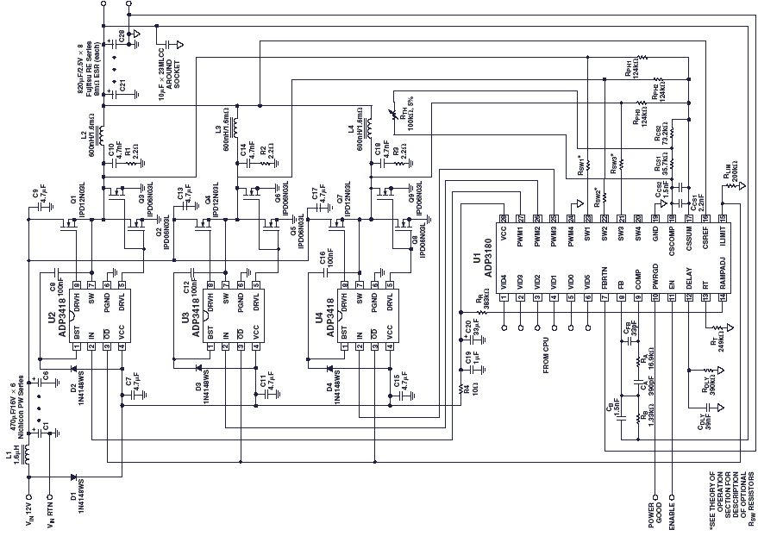
Рисунок 19 стабилизатор питания Pentium-4, собранный на основе ADP3180
Комбинация логических уровней на первых четырех ногах основного контроллера задет выходное напряжение (грубо), точная подстрока которого осуществляется резистором, подключенным к 9 выводу (FB). Чем меньше сопротивление — тем ниже напряжение и наоборот. Следовательно, мы должны выпаять резистор с платы и включить в разрыв цепи дополнительный резистор. Тогда мы сможем не только повысить напряжение сверх предельно допустимого, но и плавно его изменять, что очень хорошо!
С вольмодом процессора мы разобрались. Теперь перейдем к памяти. В окрестностях DIMM-слот быстро обнаруживается несколько ключевых транзисторов, электролитических конденсатора и всего одна микросхема с маркировкой LM 358.

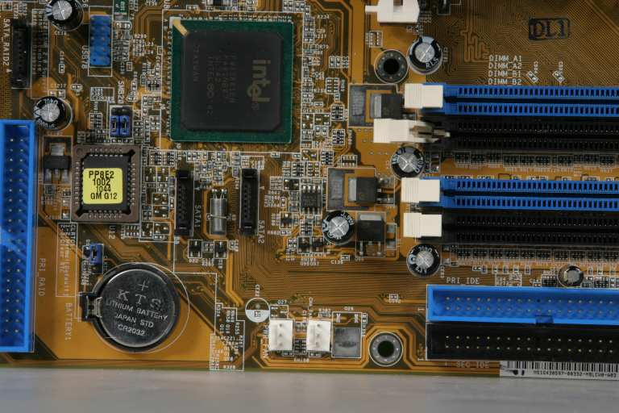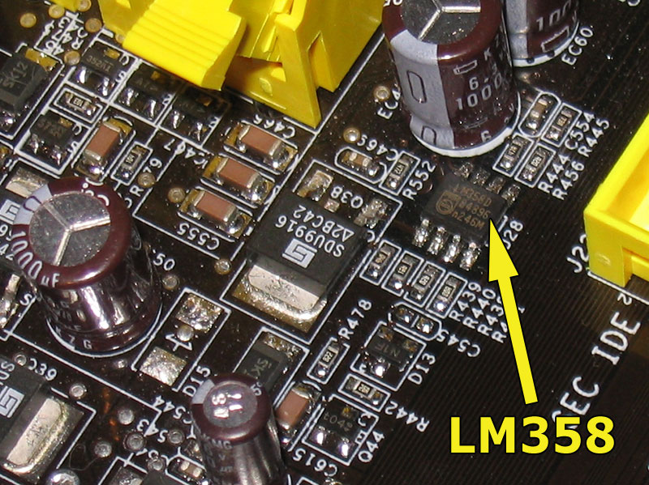
Рисунок 20 стабилизатор памяти, собранный на основе LM 358 (справа он же, только крупно)
Лезем в Интернет... Джа тебя побери, да ее производят все кому только не лень! Fairchild Semiconductor, Philips, ST Microelectronics, Texas Instruments, National Semiconductor и другие. Даташитов просто море. Вот только один из них — http://www.semiconductors.philips.com/acrobat/datasheets/LMX58_A_2904_XX532_4.pdf. Это типичный операционный усилитель, причем двойной. Распиновка приведена на рис. 21, а схема типичного включения — на рис. 22 из которой все становится ясно и типовая схема включения уже не нужна. Нужный нам резистор подключен к выходу операционного усилителя (ноги 1 и 7). Да не введет нас в заблуждение делитель, на отрицательном входе. Он не имеет обратной связи по стабилизируемому напряжению и потому идет лесом.

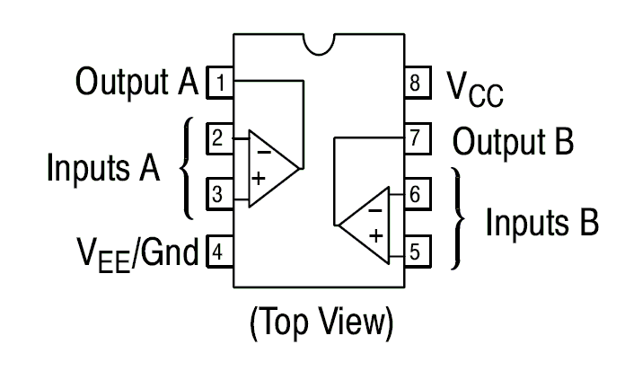
Рисунок 21 распиновка микросхемы LM358
Смотрим на плату — 7'я нога зашунтирована через конденсатор и дальше никуда не идет, а вот за 1'й тянется дорожка печатного проводника. Значит, это и есть тот вывод который нам нужен! Чтобы увеличить напряжение на памяти, необходимо включить в разрыв между 1'й ногой и резистором RF дополнительный резистор. Чем больше его сопротивление — тем выше выходное напряжение. Как вариант, можно подпаять между 2й и 4й ногами свой резистор (4'я нога — масса), чем меньше его сопротивление — тем выше напряжение и ничего разрывать не придется.
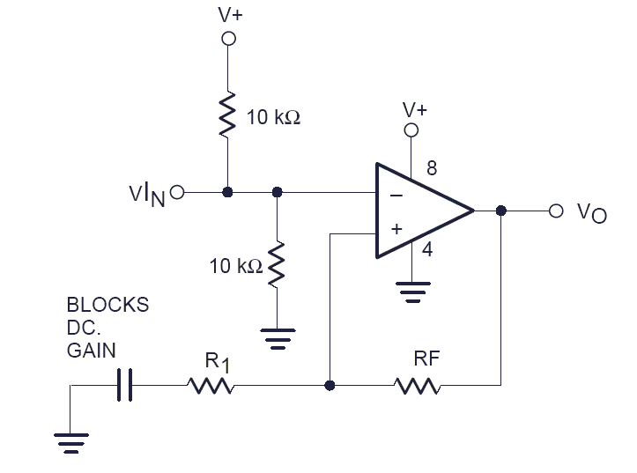
Рисунок 22 типовая схема включения операционного усилителя LM358
Для контроля напряжения можно использовать либо востренную систему мониторинга напряжения (если она есть), либо мультиметр. Мультиметр надежнее и ему больше веры, встроенный мониторинг — удобнее, тем более что контролировать напряжение после вольмода приходится постоянно. На холостых оборотах оно — одно, под нагрузкой — другое. Весь вопрос в том куда его подключать? Один из контактор на массу, другой на точку соединения двух ключевых транзисторов или транзистора с диодом. Если найти точку соединения не удалось (ничего смешного здесь нет — на вставленной в компьютер печатной плате разводку разглядеть довольно проблематично), можно подключаться к стоку каждого из транзисторов. У одного из них он идет к входному напряжению, у другого — к уже стабилизированному. Сток обычно расположен посередине и "продублирован" на корпус. Внешне он выглядит как "обрезанный" вывод. Соответственно, в схеме "транзистор плюс диод", сток всегда подключен к входному напряжению и тогда нам нужен исток — крайний правый вывод (если смотреть на транзистор в положении "ноги вниз"). Втыкаем сюда щуп вольтметра, медленно вращаем построечный резистор и смотрим. Если напряжение не меняется, значит, мы подключили резистор не туда и все необходимо тщательно перепроверить.
Разобравшись с вольмодом перейдем к тактовой частоте. Обычно производители оставляют довольно солидный запас, и материнская плата сваливается в глюки задолго до его исчерпания, однако в некоторых случаях наши возможности очень даже ограничены. Некоторые платы не гонятся вообще! Что тогда?Тактовый генератор (он же "клокер") может быть собран на разных микросхемах (обычно это ICS), которые можно программировать путем перебора комбинацией логических "0" и "1" на специальных выводах. Таблицу частот можно найти в datasheet'е на микросхему. В древние времена, когда конфигурирование осуществлялось через перемычки, производителю было очень сложно "заблокировать" верхние частоты, но при настройке через BIOS setup — это легко! Придется пойти на довольно рискованный и радикальный шаг — отрезаем "комбинаторную" группу выводов от печатной платы и напаиваем на них jumper'ы с резисторами, схему соединения которых можно взять из того же datasheet'а. И тогда все будет в наших руках! Естественно, настраивать частоту через BIOS уже не удастся.
А вот другой путь – замена кварца. В большинстве материнских плат стоит кварц, рассчитанный на частоту 14,318 МГц, если его заменить на более быстрый, то все частоты пропорционально подскочат, однако, при этом, возможно, начнется полный глюкодром. Вообще говоря, замена кварца — неисследованная область, еще ждущая своих энтузиастов.

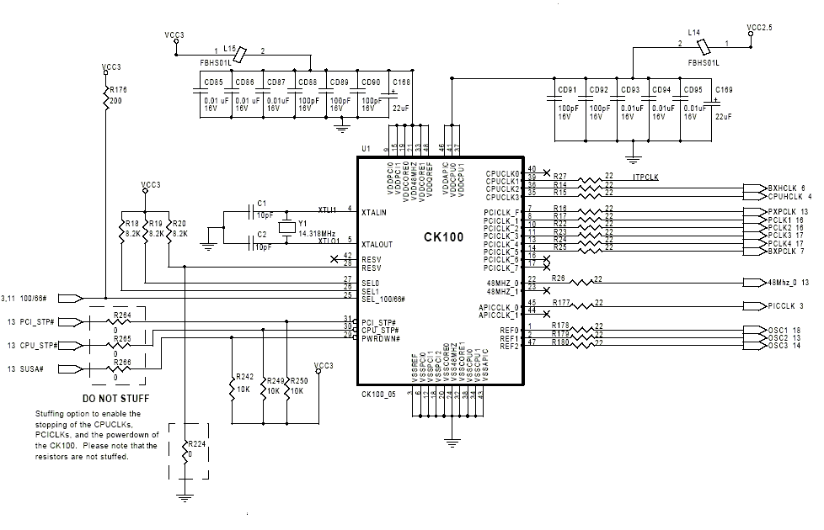
Рисунок 23 типичная схема тактового генератора

>>> доработка стабилизатора материнских плат
Современные процессоры не просто потребляют энергию. Они ее жрут. Причем в очень больших количествах. Стабилизаторы используют сложные схемы фильтрации, обрастая электролитическими конденсаторами и дросселями. Чем их больше на плате — тем лучше. Это знает любой оверклокер. А вот то, что он не знает: алюминиевые оксидные конденсаторы обладают большой собственной индуктивностью, пропорциональной их емкости, и при работе на высоких частотах сильно разогреваются, причем тем сильнее, чем выше их емкость. Поэтому, параллельно им всегда устанавливаются керамические конденсаторы, собственная индуктивность которых близка к нулю. Их легко обнаружить на материнской плате вокруг процессора, если, конечно, присмотреться повнимательнее. Такие маленькие параллелепипеды, размером со спичечную головку, обозначенные буквой "C" и совершенно теряющиеся на фоне огромных электролитических "пивных бочонков" (см. рис. 27)

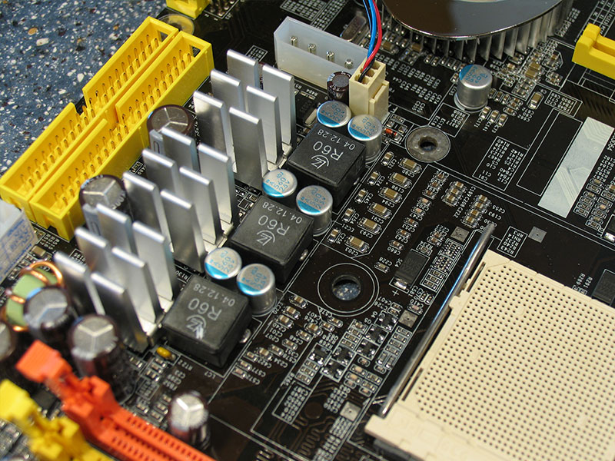
Рисунок 24 керамическая "плитка" безвыводных конденсаторов, окружающая процессор, так же важная как и электролиты
Если их количества окажется недостаточно, пиво будет горчим и быстро потеряет свои вкусовые свойства и аромат. Электролиты начнут подсыхать, резко увеличивая уровень пульсаций. Система (особенно разогнанная) начнет работать нестабильно, будет зависать, выдавать критически ошибки, сваливаться в голубой экран или самопроизвольно перезагружаться.
Хорошие производители, как правило, ложат керамику с запасом, однако, никто не застрахован от просчетов и ляпов. Вот, например, пошли на встречу оверклокерам и увеличили емкость электролитов (или это сделал сам оверклокер), а керамику доложить забыли. Отсюда и нагрев, быстро выводящий плату из строя. Высохшие электролиты легко заменить, но лучше процесс не затягивать, установив дополнительные керамические конденсаторы емкостью порядка 2,2 мкФ с номинальным напряжением не менее 16 В, припаяв их к выводам электролитических. Добавлять керамические конденсаторы следует до тех пор, пока температура электролитов не стабилизуется (то есть прекратиться ее падение).

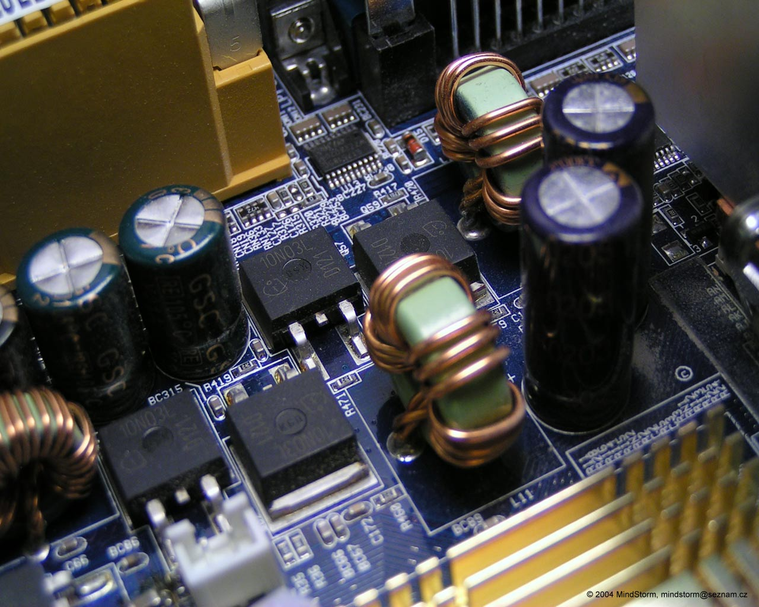
Рисунок 25 классические фильтры — сплошной провод вместо многожильного, отсутствие разреза обеспечивают "отличный" нагрев
Теперь перейдем к дросселям, которые греются как собаки. И нагревают конденсаторы! Хорошие дросселя мотаются не цельным, а многожильным проводом, что ослабляет так называемый "поверхностный" эффект, возникающий в результате "оттеснения" электронов из глубины проводника к его "стенкам". Как следствие, эффективная площадь сечения проводника резко сокращается, а его сопротивление возрастет. Перемотать дроссели в домашних условиях — можно, но на фиг не нужно. Слишком утомительно, да и вообще.
Снизить нагрев можно и другим, намного более простым путем. Берем алмазную пилу (если, конечно, найдем) и делаем пропил сердечника шириной в ~1 мм. Естественно, пилить нужно там, где отсутствует провод. Это снижает насыщение дросселя постоянной составляющей магнитного потока и качество фильтрации переменной составляющей возрастет. Пропил уменьшает индуктивность дросселя, для компенсации которой рекомендуется увеличить чисто витков, что требуется выпаивания дросселя. Однако, даже если этого и не сделать, общий эффект будет все равно положительный и разгонный потенциал системы значительно возрастет.
За подробностями обращайтесь к статье "Уменьшение нагрева деталей фильтров в цепях питания процессора" http://www.mamkaboard.narod.ru/mamka/stat1.html

>>> врезка как приготовить токопроводящий клей
Токопроводящий клей можно купить в магазине радиотоваров, только убедитесь, что продавец понял вас правило и не подсунут термопроводящий клей типа Алсил-5. Термоклеем хорош для радиаторов, но резисторы им клеить не получится.
Берем тюбик "супер-клея" китайского производства, аккуратно разворачиваем фольгу со стороны "хвоста" и в образовавшуюся дырку высыпаем заранее приготовленный графит, наточенный напильником из графитовых стержней от батареек или простых карандашей типа 2M или 4M, размешивая массу до полного растворения графита. Если графит не растворится, то ни хрена не получится. Проводящие свойства зависят от соотношения клея и графита, оптимальной пропорцией считается 1:1. Сопротивление при этом получается большим, но клеящее свойства — хорошие. Заворачиваем фольгу и пользуемся как обычным клеем. Можно не бояться, что капли клея соприкоснуться и ток пойдет в обход резистора. Сопротивление тонкой пленки клея получается настолько большим, что им можно пренебречь.
Вместо супер-клея можно использовать цапонлак, смешанный с графитом до густоты сметаны. Проводимость отличная, но клеевые свойства очень слабые.

>>> врезка как производители занимаются разгоном

V\карта | RADEON9600 | RADEON9700 | RADEON9800PRO | RADEON98000ULTRA
GPU | 1.30 | 1.51 | 1.69 | 1.63
VDD | 2.90 | 2.85 | 2.95 | 2.55
VDDQ | 2.79 | 2.49 | 2.68 | 1.80
VTT | 1.39 | 1.25 | 1.35 | –
Таблица 1 напряжения графического процессора и памяти разных карт линейки RADEON, бросается в глаза "разгон" 9800PRO, позволяющий наращивать тактовую частоту сверх допустимого, ULTRA имеет пассивное охлаждение и потому перегревается
снижение напряжение более, чем на 25% — это хороший результат, иногда напряжение удается снизить только на 8%

>>> врезка историческая ретроспектива
Молодежь уже наверное и не помнит как все начиналась. Давным-давно существовал компьютер, называемый "Спектрум" и работал он (в оригинале) на частоте 3,5 МГц, которой ни на что не хватало, все жутко тормозило, но… более быстрых процессоров тогда еще не существовало и единственным средством увеличения производительности было наращивание тактовой частот, то есть турбирование. С хорошим медным радиатором, посаженным на клей некоторые экземпляры даже ухитрялись работать на 8 МГц, вызывая неприкрытую зависть всех окружающих.
Со временем стали появляется и другие процессоры, работающие (штатно) на более высоких частотах. Они тоже неплохо "гнались". Практически все экземпляры без колебаний соглашались увеличить свою частоту на 50%-100%, но само по себе это мало что давало. Работу процессора тормозила системная логика и ее приходилось существенно перерабатывать: переделывать разводку, менять модули памяти, затенять ПЗУ. В конечном счете, "Спектрум" превращался совсем в другую машину. В частности, в "Спринтерах" использовался процессор Z84C15 (штатная частота 16MHz), разогнанный до 21MHz, а компания "Profi" даже пыталась реализовать хитрый механизм экстремального турбирования, тактирующего процессор не меандром, а короткими импульсами, "отстающими" или "опережающими" в зависимости от машинных циклов, но воплощения в "железе", она так и не получила.
А что в это время происходило в стане IBM PC? Оригинальные компьютеры, оснащенные настоящим Intel 8086 работали на частоте 5 МГц, которые никакого не впечатляли. Мыщъх до сих пор хранит материнскую плату от Turbo XT, в которой "живет" процессор фирмы NEC, выдерживающий и более суровые условия. Кнопка TURBO переключала компьютер с 4.77- на 12 МГц и была по обыкновению всегда утоплена. Шло время, появлялись новые процессоры, но кнопка TURBO неизменно оставалась (хотя далеко не всегда она заведовала именно тактовой частотой, например, в не-TURBO режиме мог отключаться кэш для торможения старых игр типа Тетриса). И вот на Penium'ах ее… не стало. Помню, как я тогда ошарашено спрашивал продавца: то есть как это компьютер не имеет Turbo? А кнопку теперь что ли в задницу втыкать?! На что продавец отвечал: Pentium всегда работает в TURBO-режиме и это было правдой. Ведь TURBO-режим к тому времени стал не разгоном, а нормальным режимом работы. Просто разработкам материнских плат надоело тормозить процессор, вот кнопку TURBO и изъяли.

>>> врезка истинная цена разгона
Нельзя все гнать, на чем-то надо и сидеть, убеждают специалисты, но никто не слушает их — все гонят. Некоторые производители это даже поощряют, завлекая нас дополнительными "гонибельными" функциями (усиленные радиаторы, плавное изменение тактовой частоты, напряжения и других составляющих). Программисты тоже не траву курят и выпускают множество утилит для "тонкой" настройки Windows, сетевых компонентов и т. д.
Спору нет. Разгон штука хорошая, только… не всегда она прибыльная. Даже опытные гонщики зачастую становятся жертвами обмана, настолько хитрого и коварного, что не каждый мыщъх может его разоблачить. Чтобы не быть распятым в священных войнах, никаких конкретных торговых марок здесь не приводится. Только общие соображения. А соображений будет много. Начнем с материнских плат….
Хочешь более быструю тачку? Какие проблемы! Были бы деньги. Модельный ряд процессоров растянулся чуть ли не до луны. Если ты такой богатый — покупай Pentium Extreme Edition и разгоняй… Только реальной производительности разгон не добавит. Все упирается в системную логику, архитектуру компьютера и операционной системы, которая конкретно тормозит.
Подлинное искусство современного разгона не в том, чтобы получить самый-самый быстрый компьютер, а в том, чтобы сделать его максимально дешевым. И вот тут мы упираемся в следующий парадокс: для хорошего разгона необходима качественная материнская плата, с кучей фильтров на борту, многофазным стабилизатором, продуманной схематехникой и прочими прелестями, не говоря уже про систему охлаждения, которая тоже денег стоит. В то же самое время, дешевая материнская плата от "левых" производителей, зависающая уже при разгоне на 10%, штатный режим держит вполне нормально, а если ее еще и притормозить, то в дело пойдут даже отбраковки, которые стоят копейки. Любой магазин будет рад избавиться от них. А память? Если модуль решительно сбоит на своей родной частоте, не спешите выбрасывать его на помойку. Быть может, на пониженных оборотах он заработает как партизан на допросе. А еще можно приклеить радиатор, оставшийся от старых "камней" или протереть все "лапы" спиртом.
Собрать достойный компьютер из дешевых "колбасных обрезков" вполне возможно. Если все как следует оттестировать, работать он будет как Полковник Пшеничный после хорошего драпа. То есть без глюков! Мы потеряем каких-то 15%-30% производительности, что практически никак не скажется на скорости работы большинства приложений (навороченные игры мы в расчет не берем), но сэкономим уйму денег, в некоторых случаях удешевив систему чуть ли не на порядок (!). Нет, не двоичный порядок, а вполне окейный такой десятичный или даже шестнадцатеричный порядок, который опять-таки можно вложить в железо, например, в RAID-массив жестких дисков или в хороший монитор. Диски дадут реальный прирост скорости, монитор — комфорт и сухость.
Разогнать на халяву ничего нельзя! Чтобы увеличить производительность вдове, нужно затратить вчетверо больше денег. Это закон! Разгон оправдывает себя в тех, и только в тех случаях, когда имеющаяся производительность нас действительно не удовлетворяет, но и здесь все не так просто как может показаться на первый взгляд. Что выгоднее: купить навороченную плату для крутого разгона или приобрети за эту же сумму две или даже четыре дешевых платы, вообще не поддерживающих разгон, и соединить их в кластер? Почему-то все любят оценивать эффективность разгона, сравнивания стоимость разогнанных однопроцессорных плат с не разогнанными 2х и 4х процессорными. Цены на многопроцессорные платы действительно завышены, ну и что из того?
А игры (особенно последние) вообще "съедают" любую производительность. Им всегда мало. Если игра тормозит и идет рывками, то исправлять положение за счет разгона все равно не удастся. Если же экран обновляется плавно, то какой смысл что-либо гнать? Только затем, чтобы получить несколько "лишних" fps, незаметных простому взгляду?
Разгон — это не средство. Это — предлог. Расстаться с деньгами, заплатив за удовольствие поколдовать над железом, в хобби или даже помешательство. А за удовольствие надо платить. Если же вы все-таки хотите сэкономить, выбирайте дешевые материнские платы и колдуйте над ними с паяльником (правда, для этого необходимо быть нехилым инженером), иначе вместо ожидаемой экономии получится сплошное разорение.
Вот диалог, как-то подслушанный в магазине:

— Не бери ты эту дрянь PC133 за $15, это же конкретный "левак" и сплошной зависон;
— Ни фига подобного! я ее уже брал, тормозишь до 100 МГц и все будет у тебя ништяк;
— Ну ты и дурак! Лучше купи вон тот бренд за $75, он и до 150 МГц спокойно гонится;

Вопрос: сколько "сэкономил" первый покупатель на разгоне? А сколько второй? Отсюда вывод: умные люди не гонят, а тормозят. Время, когда тактовую частоту можно было увеличить вдвое (а с небольшими инженерными ухищрениями и втрое), абсолютно ничего за это не заплатив давно прошли. Теперь за дополнительные ~20% – ~30% приходится выкладывать реальные деньги.

заключение
Короче, чуваки, обломайтесь. Давайте покурим. Разгон экономически нерентабелен, особенно если с паяльником. Риск угробить железо очень велик, а назад такую плату уже не примут, ну разве что очень аккуратно все отпаять, чтобы никто ничего не заметил, только это навряд ли. Боевых потерь все равно не избежать и дешевле просто купить систему подороже, чтобы ее не гнать. То есть как это так не гнать? День не гнать, два не гнать, а потом все равно не удержишься и разгонишь.
Разве не заманчиво завоевать первое место в бенчмарке? Или добавить несколько лишних fps. Или просто поколдовать над железом с паяльником, коротая длинные зимние вечера. Надо же как-то изучать схемотехнику и реализовать свой творческий потенциал. Разгон — отличное средство самовыражения и самоутверждения. Человек, рискнувший залезть в свой компьютер с паяльником, сразу становится кем-то вроде гуру, вызывая восторг и уважение окружающих. Ну да хрен с ними с окружающими. Чувства, возникающие при разгонное, трудно передать словами. Это и тревожные замирая сердца и всепоглощающие ликование. Это долгое время раздумий и яркие вспышки свежих идей. Это нестандартные решение и рискованные ходы. Это — разгон. А разгон — это жизнь. На оверклокеров работает целая индустрия, что можно только приветствовать, но… вместе с тем, разгон из черной магии постепенно превращается в кнопку "Turbo", которую достаточно просто нажать. Нам предлагают готовые решения, лишая нас возможности сделать все это своим руками, дойти своей головой!
Надеюсь, что эта статья подтолкнет оверклокеров к самостоятельному поиску, творчеству и новым прорывам.

>>> врезка полезные ссылки
- modlabs:
  - "портал техногенных экспериментов" со множеством интересных статей по вольмоду, разгону и общим теоретическим вопросам (на русском языке): http://www.modlabs.net;
- overclockers:
  - основной сайт оверклокеров, содержащий множество полезной информации по процессорам, картам, памяти и прочим устройствам (на русском языке): http://overclockers.ru/;
- extreme systems:
  - довольно посредственный сайт, зато какой форум! здесь туссуются лучшие оверклокеры со всего света (на английском языке): http://www.xtremesystems.com/
- "Холодно и тихо" или "антиэкстремальный разгон" видеокарт на чипах от ATI
  - интересная статья, посвященная "вольтмоду наоборот" — уменьшению напряжения с сохранением тактовой частоты с целью снижения тепловыделения, а, значит, и оборотов вентилятора (на русском языке): http://www.fcenter.ru/online.shtml?articles/hardware/videos/8583;

